日本スポーツ健康科学学会
第2回大会

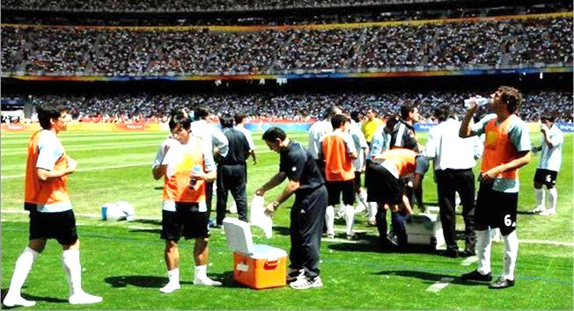

http://www.fifa.com/aboutfifa/footballdevelopment/medical/playershealth/risks/heat.html
Playing in the heat
’At FIFA matches, additional cooling breaks are considered when WBGT is above 32°C.’

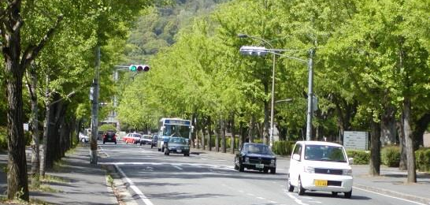
会 期 平成26年8月6－7日
会 場 岡山大学津島キャンパス
一般教育棟D, E棟

日本スポーツ健康科学学会 第2回大会

大 会 長 ： 鈴木 久雄（岡山大学）

会 期 ： 2014年8月6日（水）～7日（木）

会 場 ： 岡山大学一般教育棟D, E棟
（〒700-8530 岡山市北区津島中2-1-1）

事 務 局 ： 〒700-8530 岡山市北区津島中2-1-1
岡山大学 スポーツ教育センター

主 催 ： 日本スポーツ健康科学学会

大会プログラム

【1日目：平成26年 8月6日（水）】
11：00～ 幹事会
12：00～ 受 付
13：00～ 大会長基調講演 【座長：山崎 先也（富山大学）】
「スポーツと健康を考える」
鈴木 久雄（岡山大学）
13：55～ 一般研究発表（Ⅰ）
15：20～ 一般研究発表（Ⅱ）
16：30～ 招待講演【座長：鈴木 久雄（岡山大学）】
「身体活動・運動と脳機能－海馬の可塑的変化を中心に－」
丹 信介（山口大学）
18：00～ 懇親会（岡山大学ピーチユニオン4階 レストラン）

【2日目：平成26年 8月7日（木）】
8：30～ 受 付
9：00～ 教育講演【座長：星 秋夫（桐蔭横浜大学）】
「熱中症予防の現状と課題」
伊藤 武彦（岡山大学）
10：15～ 一般研究発表（Ⅲ）
11：45～ 総 会

一般研究発表の方へ

・発表時間は １演題 １５分（発表10分，質疑応答5分）です。
・発表開始9分で1鈴， 10分で2鈴， 15分で3鈴を鳴らします。
・時間厳守でお願いします。

・パソコンは Windows 7 Office2010 を用意しています。
・発表用のパワーポイントファイルは，USBメモリー等に入れて，発表のセッション開始前までにパソコンに保存してください。
・MACパソコンを使用の場合は，パソコンを持参ください。

・ブルーレイザーポインター（前進後進可）を用意しています。

一般研究発表プログラム
一般研究発表（Ⅰ）（8月6日13:55～15:10）【座長：吉岡 哲（岡山大学）】
演題 1（13:55～14:10）
UNIV.スポーツ選手の食事改善による体組成の変化
○重田公子（東京都市大学），笹田陽子，樫村修生
演題 2（14:10～14:25）
カヌースプリント選手における体組成及び体力特性についての検討
○濱野早紀（明治学院大学／日本体育大学大学院），土屋陽祐，佐藤照友旭，
白土男女幸，具志堅武，越智英輔，森田恭光，井川正治
演題 3（14:25～14:40）
シューズの着用が歩行の圧力中心の軌跡に及ぼす影響
○小山桂史（桐蔭横浜大学），小島賢悟
演題 4（14:40～14:55）
女子長距離選手の血液性状と心理状況に及ぼす2ヶ月間の夏期合宿の影響
○熊江 隆（帝京平成大学）
演題 5（14:55～15:10）
体育授業における注意不足・欠如と水泳能力の関連性
○岩井一師（広島商船高等専門学校），柴山 慧，佐々木丈余，越智英輔

一般研究発表（Ⅱ）（8月6日15:20～16:20）【座長：越智英輔（岡山大学）】
演題 6（15:20～15:35）
小学生のメタボリックシンドローム危険因子と形態，体力との関連
○笹山健作（兵庫教育大学大学院連合），越智英輔，足立 稔
演題 7（15:35～15:50）
後期高齢者の立位バランス能力に対する膝伸展筋力と足把持力の寄与
○山崎先也（富山大学大学院），岡本 啓
演題 8（15:50～16:05）
筋収縮の様式の違いが骨格筋の筋内活性および筋損傷に及ぼす影響
○土屋陽祐（明治学院大学），越智英輔
演題 9（16:05～16:20）
歩行の運動パターンを生み出す神経ネットワーク
○笹田周作（相模女子大学短期大学部）

一般研究発表（Ⅲ）（8月7日10:15～11:30）【座長：樫村修生（東京農業大学）】
演題 10（10:15～10:30）
高齢農業従事者における夏期暑熱環境下ハウス栽培作業時の熱中症の危険性
○齋藤雄司（東京農業大学大学院），樫村修生，野田恒行，桜井政夫
演題 11（10:30～10:45）
高齢者における水中歩行前の水分摂取の有無が脱水および生体に及ぼす影響
○坂手誠治（相模女子大学），樫村修生
演題 12（10:45～11:00）
中学生，高校生の痩せ願望，ダイエット行動に及ぼす要因
○山口将明（岡山大学），鈴木久雄
演題13（11:00～11:15）
陸上長距離女子選手における高地トレーニング合宿による呼吸循環機能の変化
○菊地 潤（明治学院大学），樫村修生，平位秀敏，星 秋夫
演題14（11:15～11:30）
低酸素トレーニングは肺血管透過性を抑制する
○樫村修生（東京農業大学），菊地 潤，森田恭光，南 和広，星 秋夫

会場 岡山大学津島キャンパス

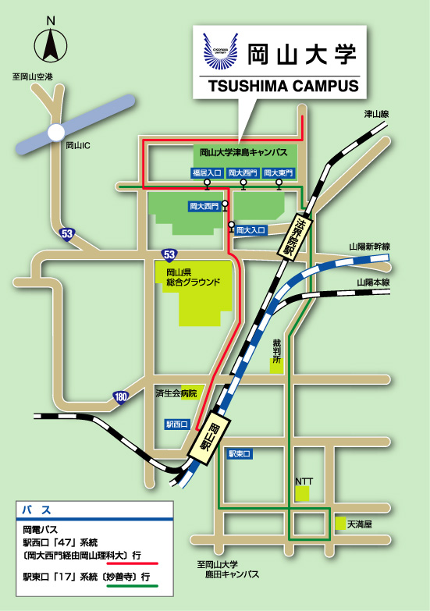

タクシー， バス等

JR  タクシー | 岡山駅:西口広場2Ｆタクシー乗り場から約7分  「岡山大学津島キャンパス 一般教育棟」と行き先を告げてください。
JR岡山駅  ↓  岡電バス | 岡山駅西口バスターミナル22番乗り場から【47】系統「岡山理科大学」行きに乗車  ▼  「岡大西門」で下車  ※所要時間約7～10分
岡山駅西口発車時刻（行き） 岡山大学西門発車時刻（帰り）
9時 02 18 35 51 11時 15 36 57
10 10 30 50 12 19 40
11 11 32 54 13 00 22 42
12 15 35 57 14 02 22 44
13 17 37 57 15 05 25 47
14 19 40 16 07 30 33 50
15 00 22 42 17 09 25 45
16 05 25 44 18 01 07 30 51
17 00 20 42 19 12 35
20 05

